Задача трех тел
Григорян Самвел Б01-001
документация к проекту по аналитической механике

Цель работы: Визуализация взаимодействия трех космических тел, а именно построение траектории их движения друг относительно друга с помощью Python на примере звездной системы Альфа Центавра.

Необходимое: 1) Решение дифференциальных уравнений в Python с использованием odeint функции в модуле SciPy.
2) Все вычисления привести к безразмерным величинам. Получение безразмерных уравнении.
3) Создание 3D-сюжетов в Matplotlib.

1
Краткая теория:
1) Закон тяготения Ньютона

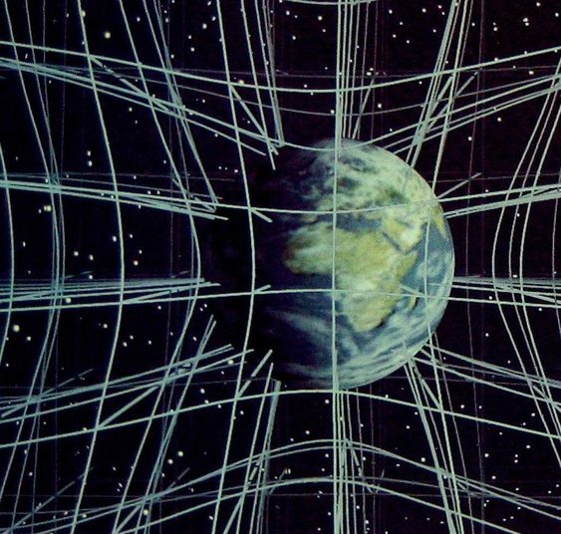
Закон Гравитации Ньютона гласит, что между любыми двумя точечными массами есть сила притяжения (называемая гравитационной силой), величина которой равна прямо пропорционально произведению их масса и обратно пропорциональна квадрату расстояния между ними. Уравнение ниже представляет этот закон в векторной форме.



2) Уравнение движения

Согласно второму закону Ньютона можно расписать уравнение приведенное ниже.


Теперь у нас есть дифференциальное уравнение второго порядка который описывает взаимодействие между двумя телами под действием силы тяжести. Чтобы упростить его решение, мы можем разбить его на два дифференциальных уравнения первого порядка.

2
3) Центр масс
Без комментариев…
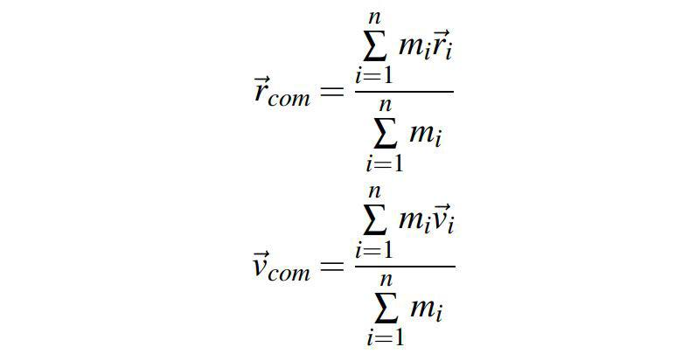

4) Безразмерность

Прежде, чем мы начнем решать эти уравнения, мы должны сначала их не измерять. Что это значит? Мы конвертируем все величины в уравнение (например, положение, скорость, масса и так далее), которые имеют размеры (например, м, м/с, кг соответственно) к безразмерным величинам. Причины для этого:
- В дифференциальном уравнении разные члены могут иметь разные порядки величины (от 0,1 до 10³⁰). Такое огромное расхождение может привести к медленной сходимости численных методов.
- Если величина всех членов становится близкой к единице, расчеты станут дешевле в вычислительном отношении чем если бы величины были асимметрично большими или маленькими.
- получим ориентир по шкале, например 4 × 10 3 кг, мы не можем определить, мала ли эта велика в космическом масштабе или нет. Однако, если допустим нашли что масса звезды в 2 раза больше массы Солнца, мы легко сможете понять значение этой величины.
Для безразмерности уравнений, разделим каждое количество на фиксированное контрольное количество. Например, разделите массовые слагаемые на массу Солнца, слагаемые (или расстояние) с расстоянием между двумя звездами в системе Альфа Центавра, слагаемое времени с орбитальным периодом Альфа Центавра и слагаемое скорости с относительной скоростью Земля вокруг Солнца.


3

3) Звездная система Альфа Центавра

Известный реальный пример системы из трех тел это звездная система Альфа Центавра. Он содержит три звезды - Альфа Центавра А, Альфа Центавра Б и Альфа Центавра С (обычно называется Проксима Центавра). Однако, поскольку Проксима Центавра имеет малую массу по сравнению с двумя другими звездами. Здесь важно отметить, что тела, рассматриваемые в системе из n тел, имеют одинаковые массы. Итак, Солнце-Земля-Луна - это не система из трех тел, поскольку они не имеют эквивалентных масс, а Земля и Луна не оказывают существенного влияния на путь Солнца.
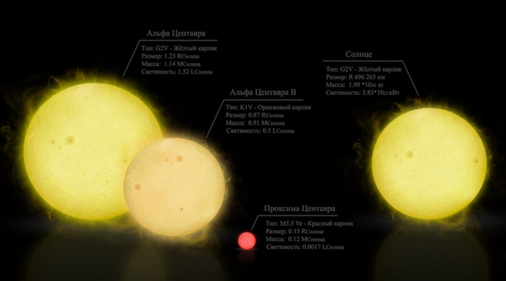

4) Код (с комментариями)
# импорт необхадимых библиотек и модулей
import numpy as np
import scipy as sci
#Import matplotlib для 3D и для анимации
import matplotlib
import matplotlib.pyplot as plt
from matplotlib import animation
from mpl_toolkits.mplot3d import Axes3D

# гравитационная постоянная
G=6.67408e-11
# извесные величины
m_nd=1.989e+30 #кг # масса солнца
r_nd=5.326e+12 #м # расстояине м/у свездами системы альфа - центавра
v_nd=30000 #м/с # относительная скорость земли вокруг солнца
t_nd=79.91*365.25*24*3600 #с
# определяемые константы
K1=G*t_nd*m_nd/(r_nd**2*v_nd)
K2=v_nd*t_nd/r_nd

# определяем массы звезд зерез массу солнца
m1=1.1 #Alpha Centauri A
m2=0.907 #Alpha Centauri B
m3=1.425 #Proxima Centauri

# определям начальные положения
r1=[-0.5,1,0] #m
r2=[0.5,0,0.5] #m
r3=[0.2,1,1.5] #m

# канвертация векторов в списки
r1=np.array(r1)
r2=np.array(r2)
r3=np.array(r3)

# центр масс
r_com=(m1*r1+m2*r2+m3*r3)/(m1+m2+m3)
# начальные скорости
v1=[0.02,0.02,0.02] #m/s
v2=[-0.05,0,-0.1] #m/s
v3=[0,-0.03,0]

# канвертация векторов в списки
v1=np.array(v1)
v2=np.array(v2)
v3=np.array(v3)

# средняя скорость
v_com=(m1*v1+m2*v2+m3*v3)/(m1+m2+m3)

# ф-ия определяющее закон (уравнение) движеняи
def ThreeBodyEquations(w,t,G,m1,m2):
#расспаковка всех величин из списка "w"
r1=w[:3]
r2=w[3:6]
r3=w[6:9]
v1=w[9:12]
v2=w[12:15]
v3=w[15:18]
# расстояние м/у 3-мя телами
r12=sci.linalg.norm(r2-r1)
r13=sci.linalg.norm(r3-r1)
r23=sci.linalg.norm(r3-r2)
# определяем производные вида dvi/dt
dv1bydt=K1*m2*(r2-r1)/r12**3+K1*m3*(r3-r1)/r13**3
dv2bydt=K1*m1*(r1-r2)/r12**3+K1*m3*(r3-r2)/r23**3
dv3bydt=K1*m1*(r1-r3)/r13**3+K1*m2*(r2-r3)/r23**3
# dri/dt
dr1bydt=K2*v1
dr2bydt=K2*v2
dr3bydt=K2*v3

# 6 скалярных дифф. урав. для каждого тела и того всего 18 уравнении
# загрузим их всех в список размера 18
r12_derivs=np.concatenate((dr1bydt,dr2bydt))
r_derivs=np.concatenate((r12_derivs,dr3bydt))
v12_derivs=np.concatenate((dv1bydt,dv2bydt))
v_derivs=np.concatenate((v12_derivs,dv3bydt))
derivs=np.concatenate((r_derivs,v_derivs))
return derivs

# начальные параметры
init_params=np.array([r1,r2,r3,v1,v2,v3]) # создаем список из начальных параметров
init_params=init_params.flatten() # сделать из него 1-мерный список
time_span=np.linspace(0,25,500) # !!! временной промежуток составляет 25 орбитальных лет к 500 точам

# решает дифференциальные уравнения
import scipy.integrate
three_body_sol=sci.integrate.odeint(ThreeBodyEquations,init_params,time_span,args=(G,m1,m2))

# распределяем в 3 разных списках
r1_sol=three_body_sol[:,:3]
r2_sol=three_body_sol[:,3:6]
r3_sol=three_body_sol[:,6:9]

# 3D граффик
# создаем точки (тела)
fig=plt.figure(figsize=(15,15))
# 3-мерные оси
ax=fig.add_subplot(111,projection="3d")
# нанесение орбит на график
ax.plot(r1_sol[:,0],r1_sol[:,1],r1_sol[:,2],color="mediumblue")
ax.plot(r2_sol[:,0],r2_sol[:,1],r2_sol[:,2],color="red")
ax.plot(r3_sol[:,0],r3_sol[:,1],r3_sol[:,2],color="gold")
# конечная позиция тел на графике
ax.scatter(r1_sol[-1,0],r1_sol[-1,1],r1_sol[-1,2],color="darkblue",marker="o",s=80,label="Alpha Centauri A")
ax.scatter(r2_sol[-1,0],r2_sol[-1,1],r2_sol[-1,2],color="darkred",marker="o",s=80,label="Alpha Centauri B")
ax.scatter(r3_sol[-1,0],r3_sol[-1,1],r3_sol[-1,2],color="goldenrod",marker="o",s=80,label="Proxima Centauri")
# надписи на осях
ax.set_xlabel("x",fontsize=16)
ax.set_ylabel("y",fontsize=16)
ax.set_zlabel("z",fontsize=16)
ax.set_title("Visualization of orbits of stars in a 3-body system\n",fontsize=14)
ax.legend(loc="upper left",fontsize=14)

# анимация
fig=plt.figure(figsize=(15,15))
ax=fig.add_subplot(111,projection="3d")

# создаем новые массивы для анимации
# чтобы уменьшить количество точек в анимации, если она станет медленной
# в настоящее время установлено для выбора каждой 4-й точки
r1_sol_anim=r1_sol[::1,:].copy()
r2_sol_anim=r2_sol[::1,:].copy()
r3_sol_anim=r3_sol[::1,:].copy()

# установ. начальные положения для звезд, то есть синий, красный и зеленый (*) на начальных позициях
head1=[ax.scatter(r1_sol_anim[0,0],r1_sol_anim[0,1],r1_sol_anim[0,2],color="darkblue",marker="*",s=80,label="Alpha Centauri A")]
head2=[ax.scatter(r2_sol_anim[0,0],r2_sol_anim[0,1],r2_sol_anim[0,2],color="darkred",marker="*",s=80,label="Alpha Centauri B")]
head3=[ax.scatter(r3_sol_anim[0,0],r3_sol_anim[0,1],r3_sol_anim[0,2],color="goldenrod",marker="*",s=80,label="Proxima Centauri")]

# ф-ия Animate для каждого i-ого кадра меняет положени точки соотв- решениям другой ф-ий который мы пислаи до
# т.е. соотв-ии закону движения
def Animate(i,head1,head2,head3):
#удоление точки для i-1 кадра
head1[0].remove()
head2[0].remove()
head3[0].remove()
# построение орбит (каждую итерацию строится от начального положения до текущего положения)
trace1=ax.plot(r1_sol_anim[:i,0],r1_sol_anim[:i,1],r1_sol_anim[:i,2],color="mediumblue")
trace2=ax.plot(r2_sol_anim[:i,0],r2_sol_anim[:i,1],r2_sol_anim[:i,2],color="red")
trace3=ax.plot(r3_sol_anim[:i,0],r3_sol_anim[:i,1],r3_sol_anim[:i,2],color="gold")
head1[0]=ax.scatter(r1_sol_anim[i-1,0],r1_sol_anim[i-1,1],r1_sol_anim[i-1,2],color="darkblue",marker="*",s=30)
head2[0]=ax.scatter(r2_sol_anim[i-1,0],r2_sol_anim[i-1,1],r2_sol_anim[i-1,2],color="darkred",marker="*",s=30)
head3[0]=ax.scatter(r3_sol_anim[i-1,0],r3_sol_anim[i-1,1],r3_sol_anim[i-1,2],color="goldenrod",marker="*",s=30)
return trace1,trace2,trace3,head1,head2,head3,

# немного приукрашивания
ax.set_xlabel("x-coordinate",fontsize=16)
ax.set_ylabel("y-coordinate",fontsize=16)
ax.set_zlabel("z-coordinate",fontsize=16)
ax.set_title("Visualization of orbits of stars in a 3-body system\n",fontsize=14)
ax.legend(loc="upper left",fontsize=14)

# Использ. модуль FuncAnimation для создания анимации
repeatanim=animation.FuncAnimation(fig,Animate,frames=800,interval=10,repeat=False,blit=False,fargs=(head1,head2,head3))

# ну и запуск всего этого
plt.show()

5) Конечный результат с разных ракурсов

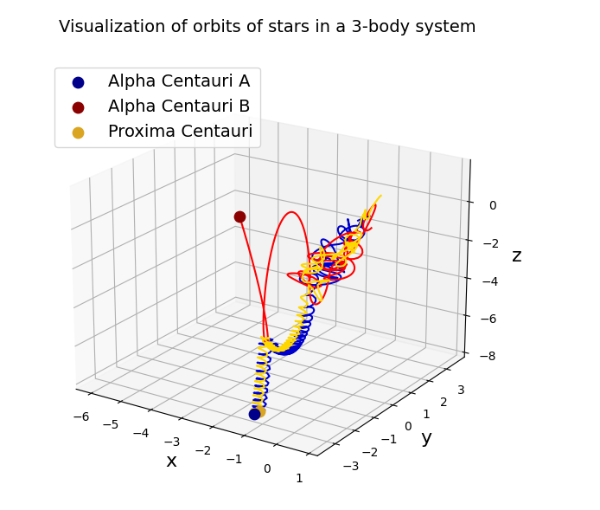
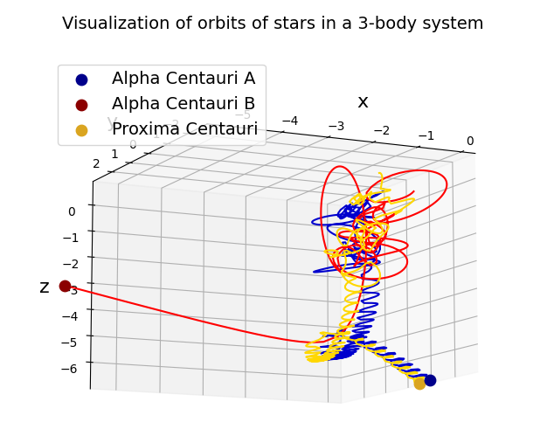
также можно посмотреть сому эволюцию строения траектории.!!! (на моем компе)

